QUY TRÌNH HƯỚNG DẪN SINH VIÊN TRA CỨU THẺ BHYT

B1: Hướng dẫn SV vào google nhập tra cứu giá trị sử dụng thẻ BHYT sẽ hiện ra bảng: 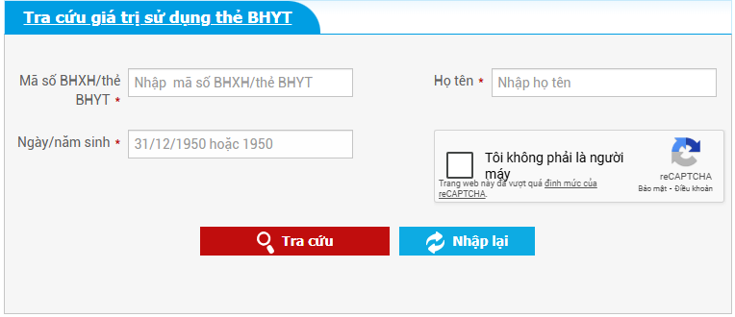
- Ô mã số thẻ nhập căn cước công dân -> nhập họ tên người cần tra cứu -> nhập ngày tháng năm sinh -> Click vào ô Tôi không phải là người máy -> sáu đó chọn ô tra cứu thông tin. Thông tin về thẻ BHYT sẽ hiện ra như sau:
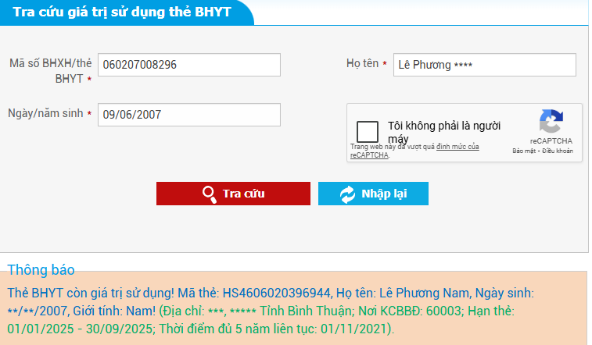
Ví dụ: Thẻ BHYT hết hạn vào 30/9/2025 SV đến phòng Kế hoạch – Tài chính nộp phí những tháng còn thiếu của năm 2025. (BHYT 52.650đ/ tháng, 631.800đ/ năm).
B2: Sinh viên nộp phí BHYT xong tải App VssID vào điện thoại để theo dõi thông tin thẻ BHYT được gia hạn.
Các bước tải App VssID: Vào ứng dụng Android hoặc App Store trên điện thoại tải App VssID.
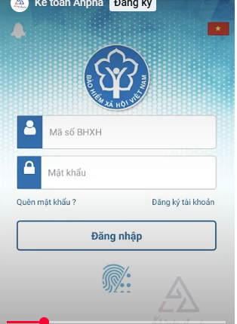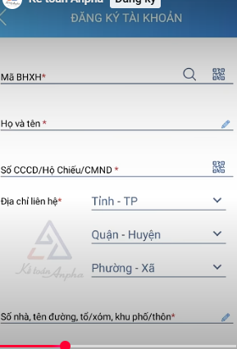
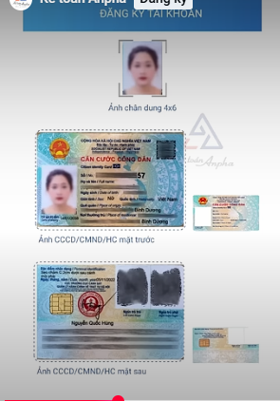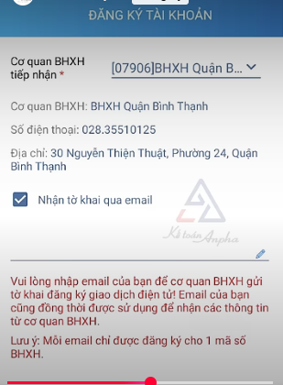

Mã OTP sẽ được gửi về Email. Mở Email lấy mã OTP đăng nhập
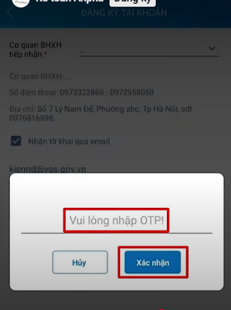
Lưu ý: SV đã nộp phí tham gia BHYT mà chưa được gia hạn thẻ liên hệ Trung tâm Y tế.

